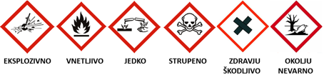**JESENSKA AKCIJA ZBIRANJA NEVARNIH ODPADKOV IZ GOSPODINJSTEV**

Obveščamo vas,

**da** **bo jesenska akcija zbiranja nevarnih odpadkov iz gospodinjstev**

**v soboto, dne 17. oktobra 2020**

**po naslednjem razporedu:**

* **Parkirni prostor ob cesti Breznica – Vrba: od 8:00 do 9:30**
* **Parkirni prostor v Mostah, pred Elektro Žirovnica: od 10:00 do 11:30**

**KAJ SODI MED NEVARNE ODPADKE?**

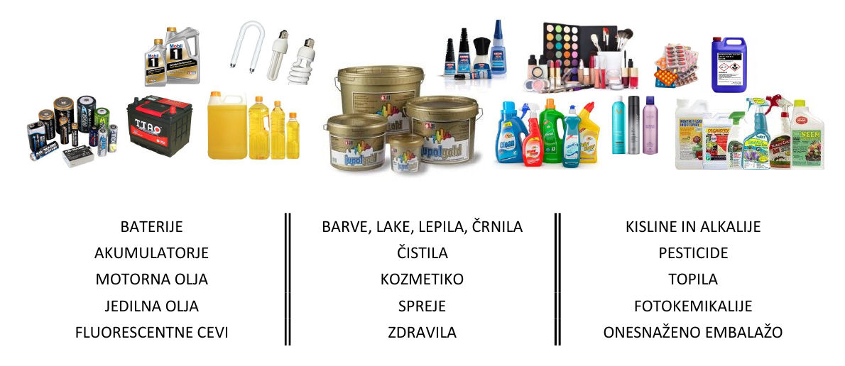

|  |  |  |
| --- | --- | --- |
| baterije | barve, laki, lepila, črnila | kisline in alkalije |
| akumulatorji | čistila | pesticidi |
| motorna olja | kozmetika | topila |
| jedilna olja | spreji | fotokemikalije |
| fluorescentne cevi | zdravila | onesnažena embalaža |

**Z nevarnimi snovmi ravnajte previdno, dosledno upoštevajte proizvajalčeva navodila za uporabo, morebitne ostanke in embalažo nevarnih snovi oddajte v akciji zbiranja nevarnih odpadkov ali v zbirni center.**

Obrni

**ZAKAJ JE POMEMBNO LOČENO ZBIRANJE NEVARNIH ODPADKOV?**

Z nepremišljenim odlaganjem nevarnih odpadkov lahko povzročimo hudo škodo – zastrupimo okolje in ogrozimo lastno zdravje ter zdravje drugih. Baterije, embalaže čistil in barv ter pesticidi **lahko močno onesnažijo podtalnico, vir naše pitne vode**. Baterija, na primer, težke kovine, ki jih vsebuje (kadmij, krom in nikelj) prenese tudi na nenevarne odpadke. Nevarnih gospodinjskih odpadkov **zato nikoli ne smemo odlagati skupaj z drugimi gospodinjskimi odpadki.**

**NASVETI ZA RAVNANJE Z NEVARNIMI ODPADKI**

* Odpadke hranimo v originalnih embalaži, **na suhem, varnem in otrokom nedostopnem mestu,**
* nevarni odpadki se med seboj **ne smejo mešati**, saj lahko pride do nepredvidene reakcije med različnimi snovmi,
* nevarnih odpadkov nikoli ne odstranjujemo ali uničujemo na kakršenkoli drugačen način, **kot le v organiziranih akcijah ali jih oddamo v zbirni center,**
* odpadke prinesemo **ločeno po skupinah**: zdravila (tablete) prinesemo brez kartonske ali steklene embalaže, tekoče odpadke prinesemo v zaprtih nepovratnih posodah, injekcijske igle prinesemo v trdi zaprti posodi (zaradi nevarnosti poškodb pri sortiranju).

**BOLJE PREPREČITI KOT ZDRAVITI**

**Premislimo, preden kupimo**, in natančno preberimo etiketo na izdelku in se tako seznanimo s snovmi, ki jih ta izdelek vsebuje. Izogibajmo se izdelkom, ki vsebujejo nevarne snovi, bodimo pozorni na besede, kot so opozorilo, nevarnost, previdnost, saj so s temi besedami označene nevarne snovi. **Poiščimo varnejše nadomestke**, izberimo izdelek, ki je okolju prijazen in ne vsebuje snovi, ki bi bile lahko škodljive oziroma nevarne.

**KAM GREDO NEVARNI ODPADKI?**

Nevarne odpadke bo prevzela strokovna oseba pooblaščenega podjetja za zbiranje nevarnih odpadkov, ki bo poskrbela za pravilno ravnanje s tovrstnimi odpadki.

**MED LETOM LAHKO NEVARNE ODPADKE BREZPLAČNO PRIPELJETE V ZBIRNI CENTER ŽIROVNICA**

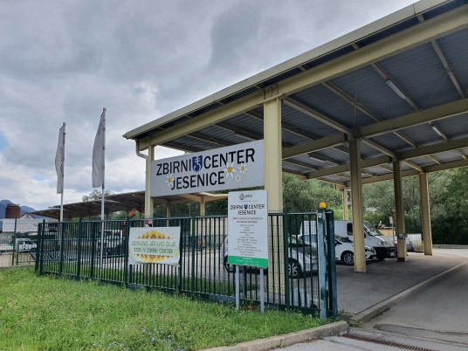**(Poslovna cona Žirovnica).**

|  |  |
| --- | --- |
| ponedeljek | zaprto |
| torek do petek: | Od 11. do 18. ure |
| sobota: | Od 8. do 12. ure |
| nedelje in prazniki: | zaprto |

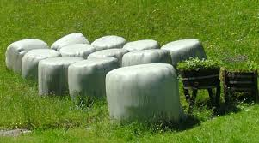

Telefon: 04 581 04 90

E-pošta: info@jeko.si

**SPREJEM SILAŽNE FOLIJE V ZBIRNEM CENTRU ŽIROVNICA**

**Obveščamo vas, da od septembra 2020 sprejemamo odpadno silažno folijo v zbirnem centru v Žirovnici.**

Prevzem silažne folije in mrežice je plačljiva storitev, obračun se izvrši na osnovi podpisanega tehtalnega lista v skladu s cenikom, ki je objavljen na spletni stani www.jeko.si.